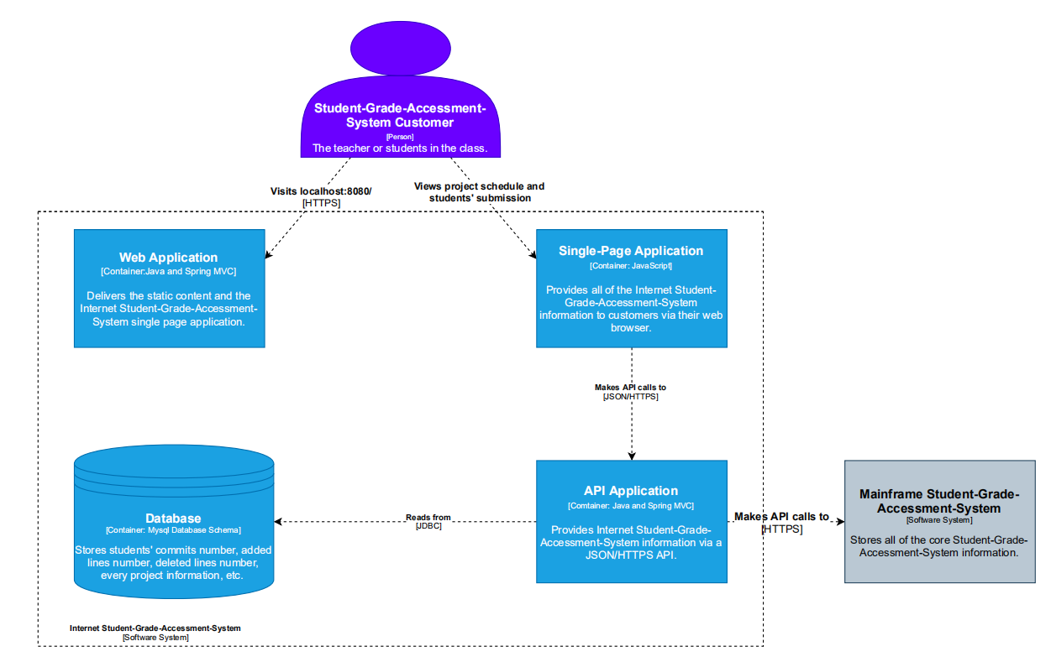

2号图：容器图

学生成绩评价系统的用户是老师以及课堂中的其他同学。老师想要查看每位同学以及每个小组的项目完成情况，同学想要查看自己的项目完成情况。

学生成绩评价系统（虚线框内）由四个容器组成：服务器端Web应用程序、单页应用程序、服务器端API应用程序和数据库。

Web应用程序是一个Java/Spring MVC Web应用程序，它只提供静态内容（HTML/CSS和JavaScript），包括构成单页应用程序的内容。

单页应用程序在客户的Web浏览器中运行，提供所有的学生成完成情况功能。

单页应用程序使用JSON/HTTPS API，该API由运行在服务器上的另一个Java/Spring MVC应用程序提供。API应用程序从数据库（关系数据库模式）获取相关学生项目完成情况信息。

API应用程序还使用HTTP接口与Github上每个小组的提交情况通信，以获取有关的完成情况信息。

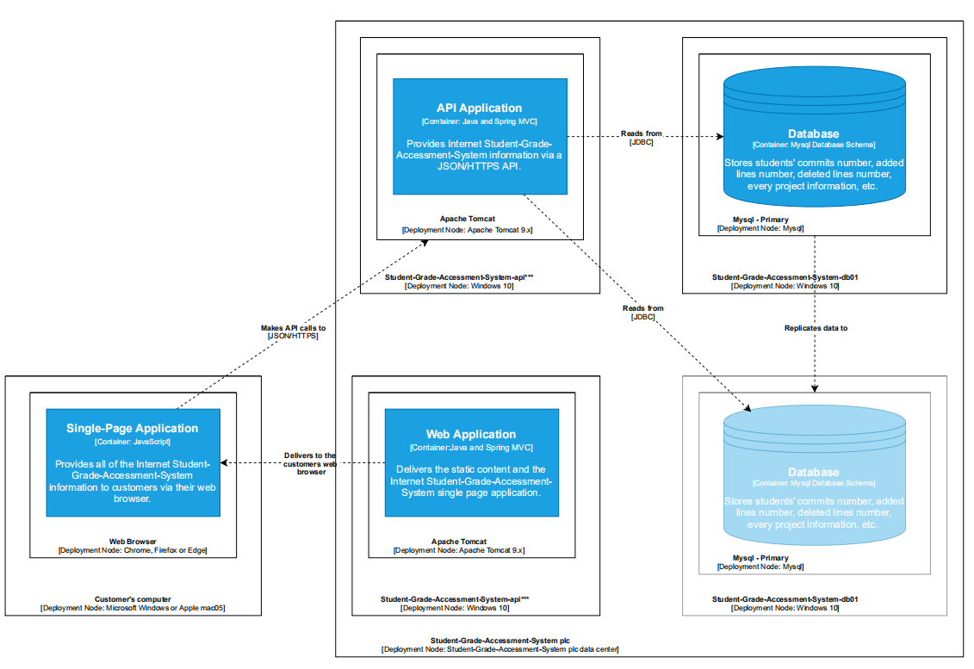

6号图：部署图

从部署图中可以看到，每个容器都被两个框所框住，然后右半部分的四个容器被一个大框框住，形成了整个部署图。

API Application这个容器使用的是Java以及Spring MVC，提供了学生完成项目的信息，使用了Apache-Tomcat 9.0。可以被单页应用程序所要求响应，同时也可以从数据库中读入数据。

这里画了两个数据库，一个是真正使用的数据库，还有一个备份数据库，备份数据库将数据库中的信息复制到备份数据库中。数据库使用的是Mysql数据库。

Web应用程序同样使用Java以及Spring MVC来运行，提供了静态信息和单页应用程序中的信息。

单页应用程序可以从Web应用程序中获取相关学生完成项目的信息。